GLOBANT UNIVERSITY

CODE YOUR FUTURE

Java

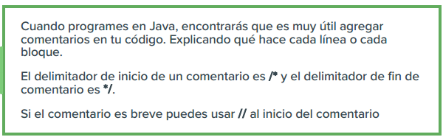

¿CUÁL ES EL PAQUETE?

Después del comentario viene está escrito el nombre del paquete. Los paquetes son contenedores de clases y su función es la de organizar la distribución de las clases. Los paquetes y las clases son análogos a las carpetas y archivos utilizadas por el sistema operativo, respectivamente. Esto quiere decir, cada paquete es una carpeta que contiene archivos, que son las clases.

El lenguaje de programación de la tecnología Java le provee la sentencia package como la forma de agrupar clases relacionadas. La sentencia package tiene la siguiente forma: